525. Пучок света последовательно проходит через два николя, плоскости пропускания которых образуют между собой угол α = 40°. Принимая, что коэффициент поглощения k каждого николя равен 0,15, найти, во сколько раз пучок света, выходящий из второго николя, ослаблен по сравнению с пучком, падающим на первый николь.

α = 40º  k = 0.15 | 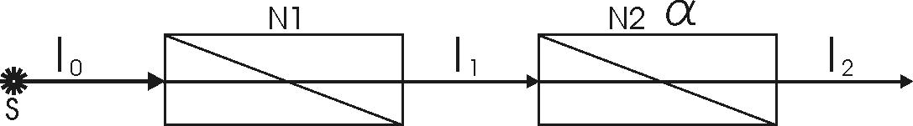  При прохождении через первый николь (если свет естественный) получаем:  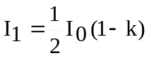, тогда 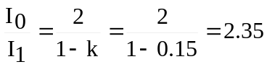  После второго николя 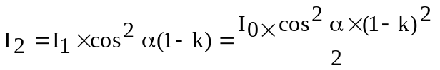, тогда  
